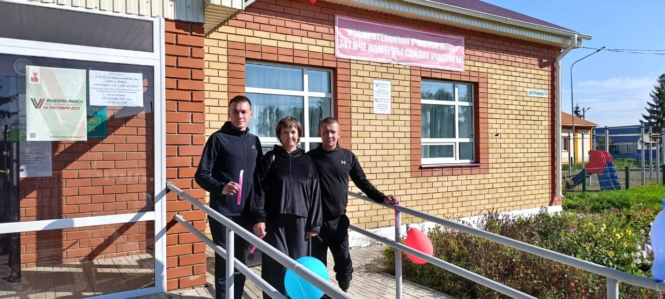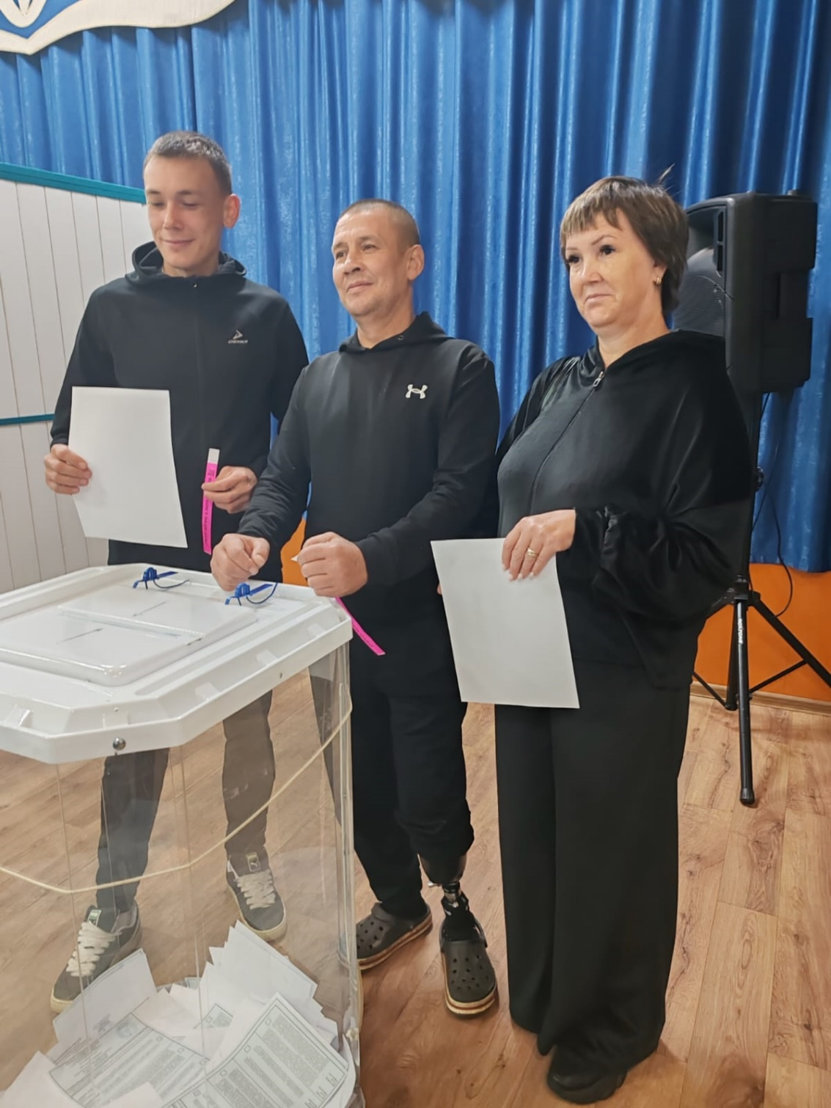

Свой голос отдать на участковую избирательную комиссию пришёл Виталий Абасев, участник специальной военной операции. Спасибо за вашу службу, Виталий Валерьевич, и активное участие в жизни нашей страны!

"Для нашей семьи участие в выборах — это добрая традиция. Мы понимаем, что от каждого нашего голоса зависит будущее нашей республики, и мы очень рады, что можем внести свой вклад в формирование власти", - поделились семья Абасевых.